# 基础

访问地址是: <http://172.16.5.201:8080/ems/login.jsp>;

## 基础功能

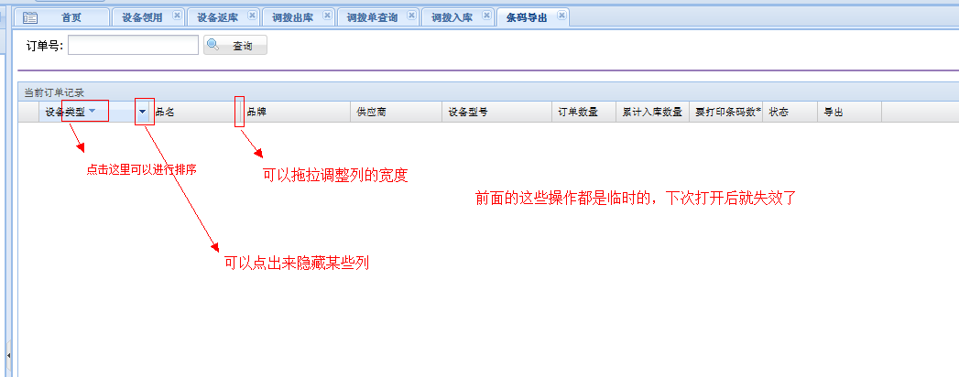

也可以按住某一列，拖动，修改列的顺序。

## 选择常用功能

勾选后，点右上角的X关掉就可以了。

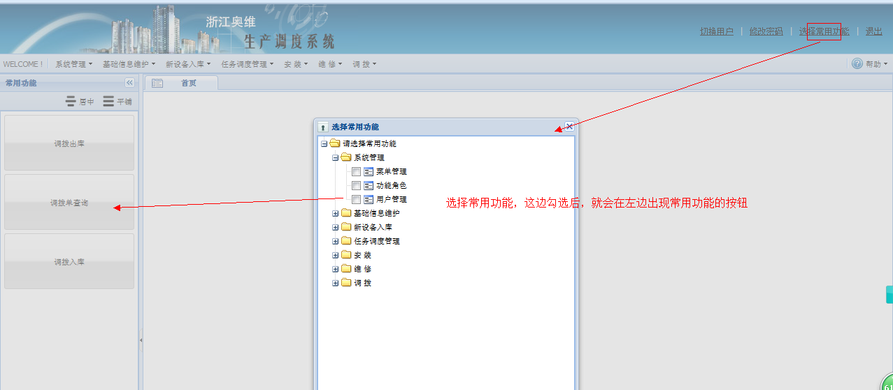

## 修改密码

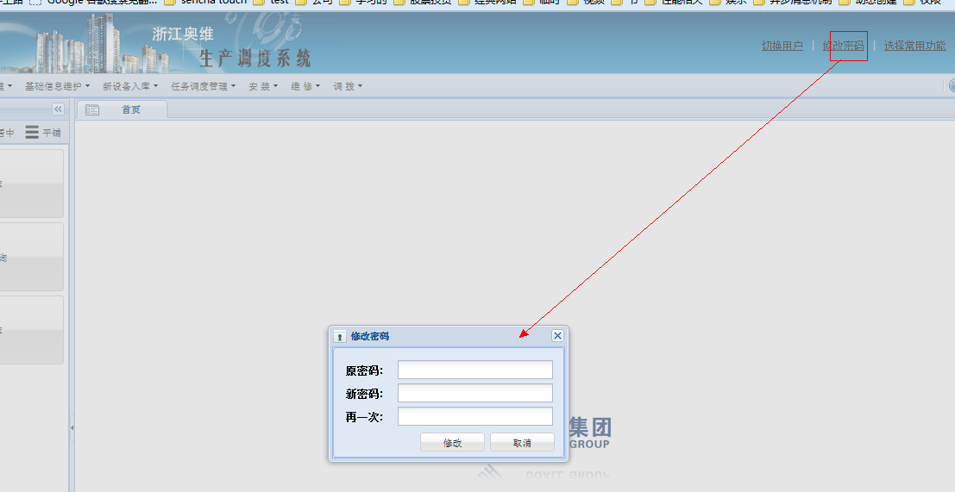

## 切换用户

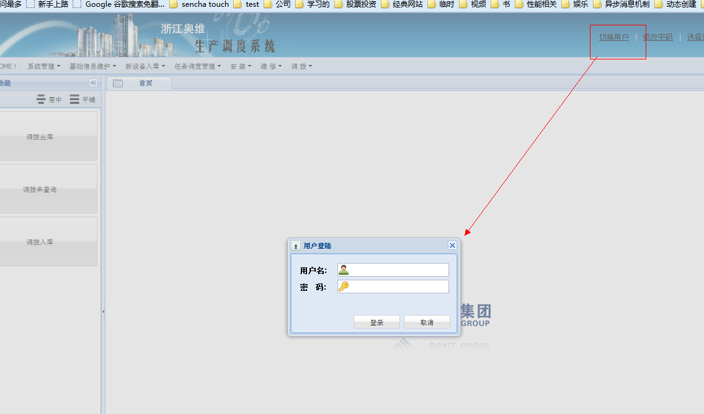

# 基础信息维护

## 设备类型

“品名”数据将不会显示在左边的树上，因为这部分数据将会很多，会影响界面的显示效果

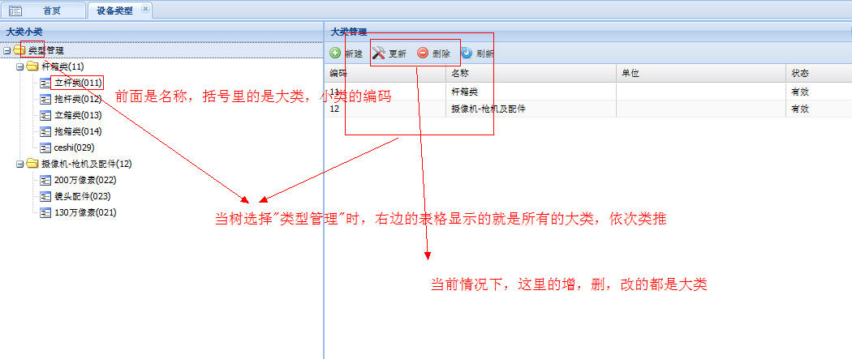

## 库房信息

仓库的类型分为：仓库和维修中心。不要弄错了

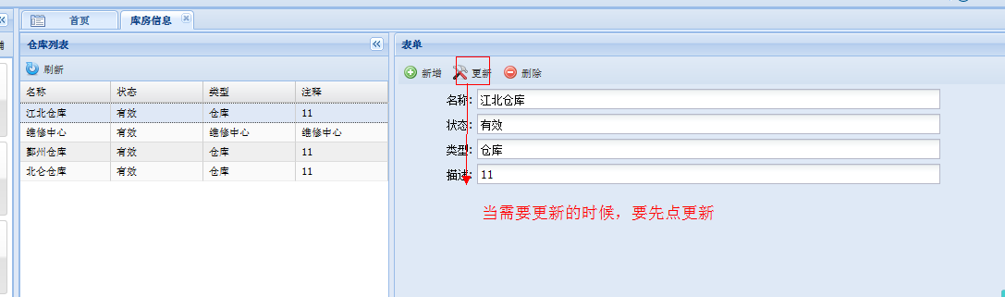

## 作业单位

账号：就是分发给作业单位用于登陆移动端用的。

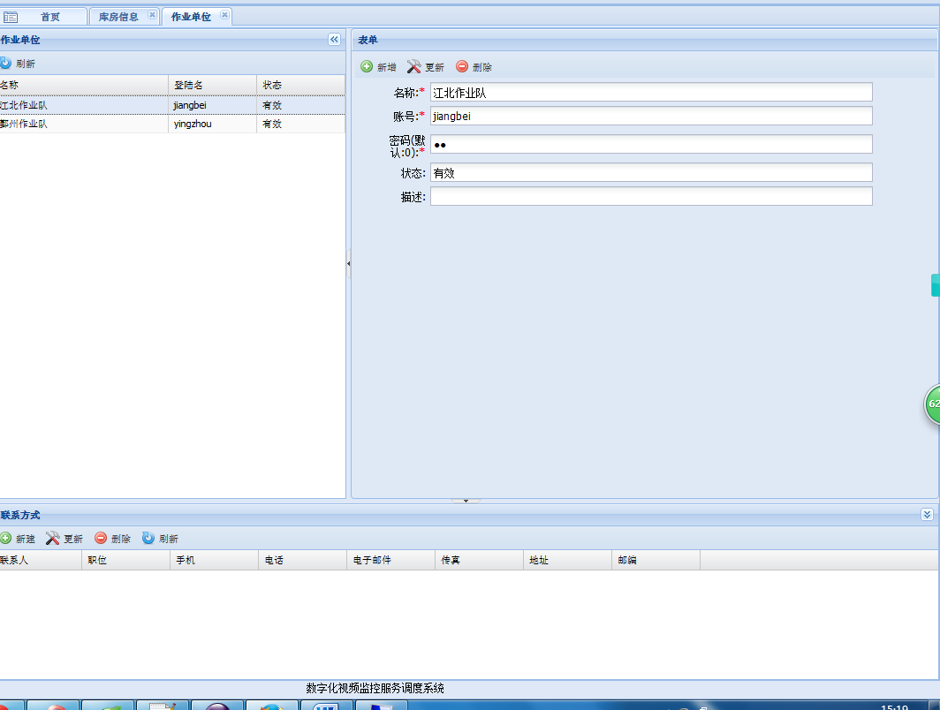

## 供应商管理

管理设备的供应商

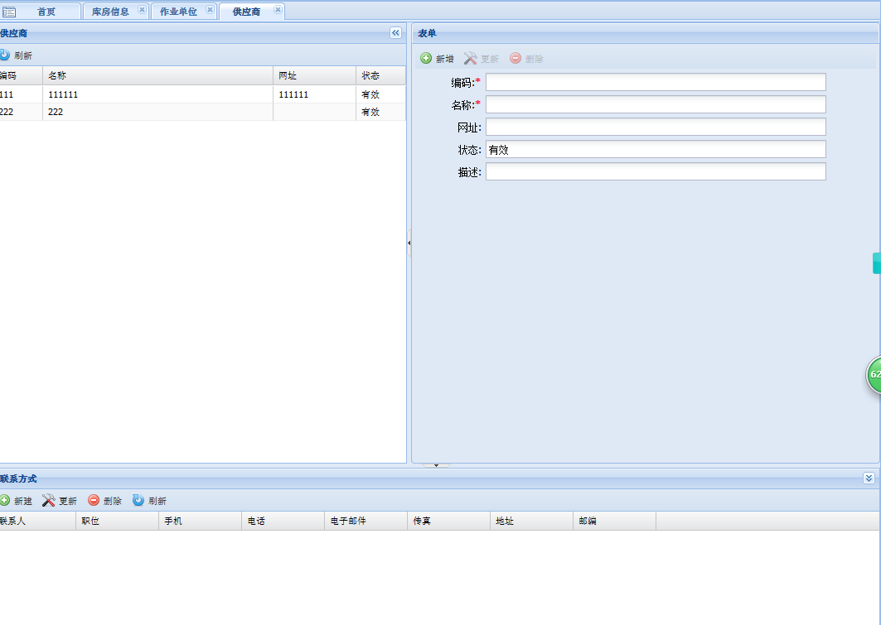

## 客户信息

管理客户的信息

杆位管理：指的是该客户拥有的杆位，新建杆位的时候，里面的经度和维度不需要填。

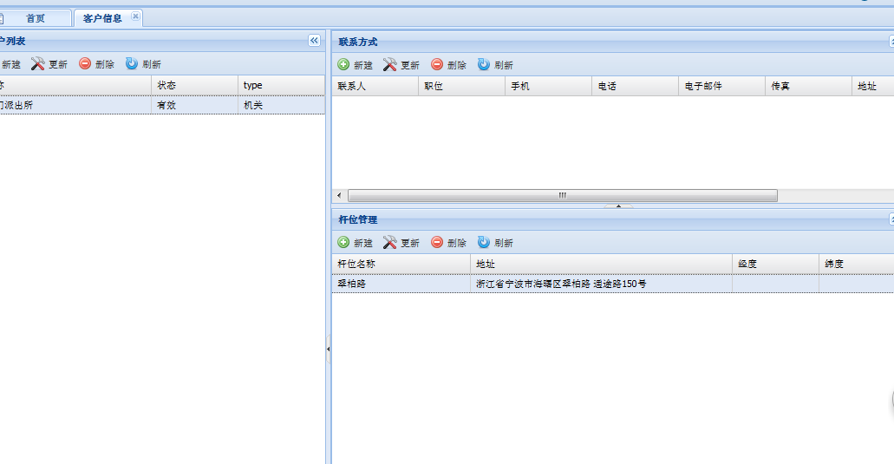

## 片区管理

主要是对杆位进行重新划分，给不同的作业单位管理。

新建片区的时候需要选择这个片区是归哪个作业单位进行管理维护的。

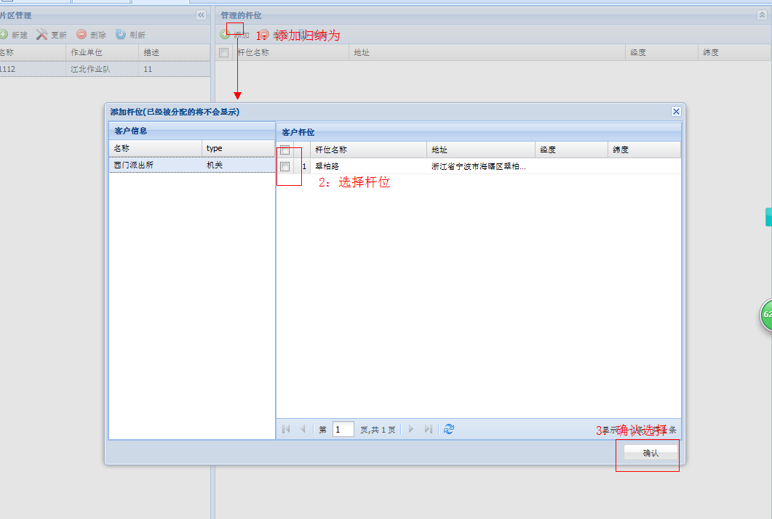

## 品牌管理

主要用来管理有哪些品牌为我们供货。

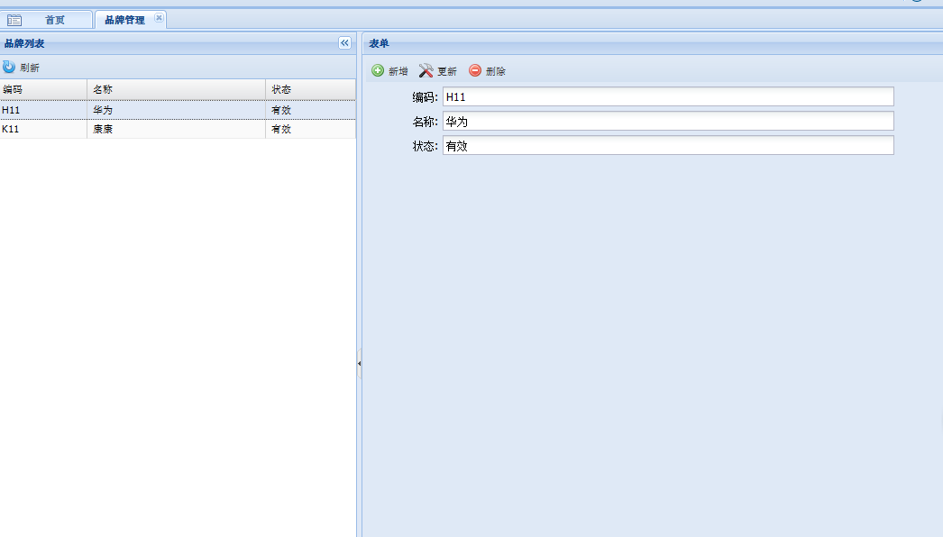

# 新设备入库

当有新订单到的时候，就要执行新设备入库的功能。

## 订单录入

1：点开菜单：

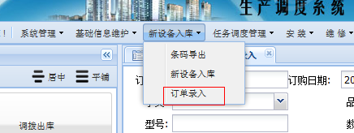

2：输入订单信息

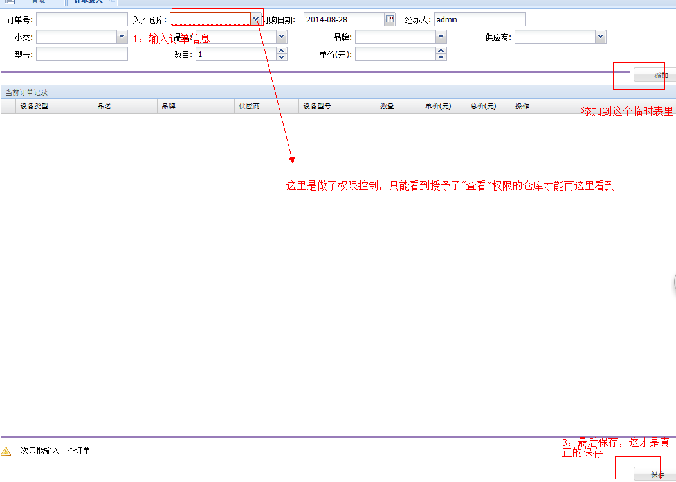

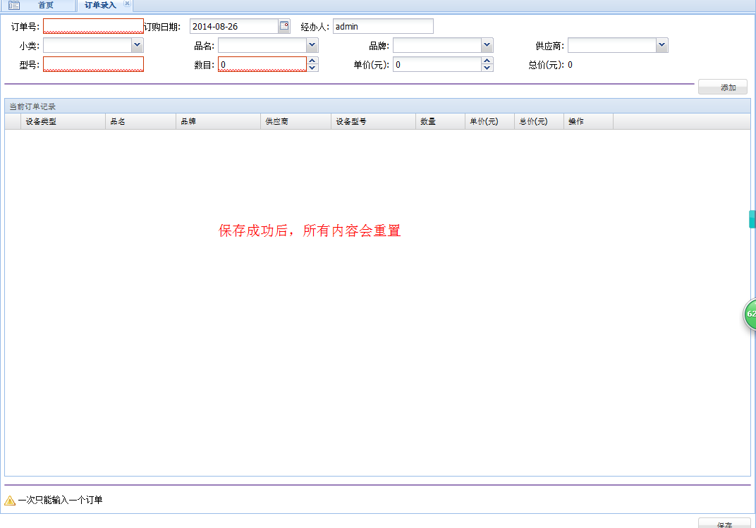

## 条码导出

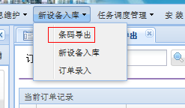

首先查询某个订单的信息，因为条码是根据订单信息生成的，所有的订单明细将会在下面显示出来

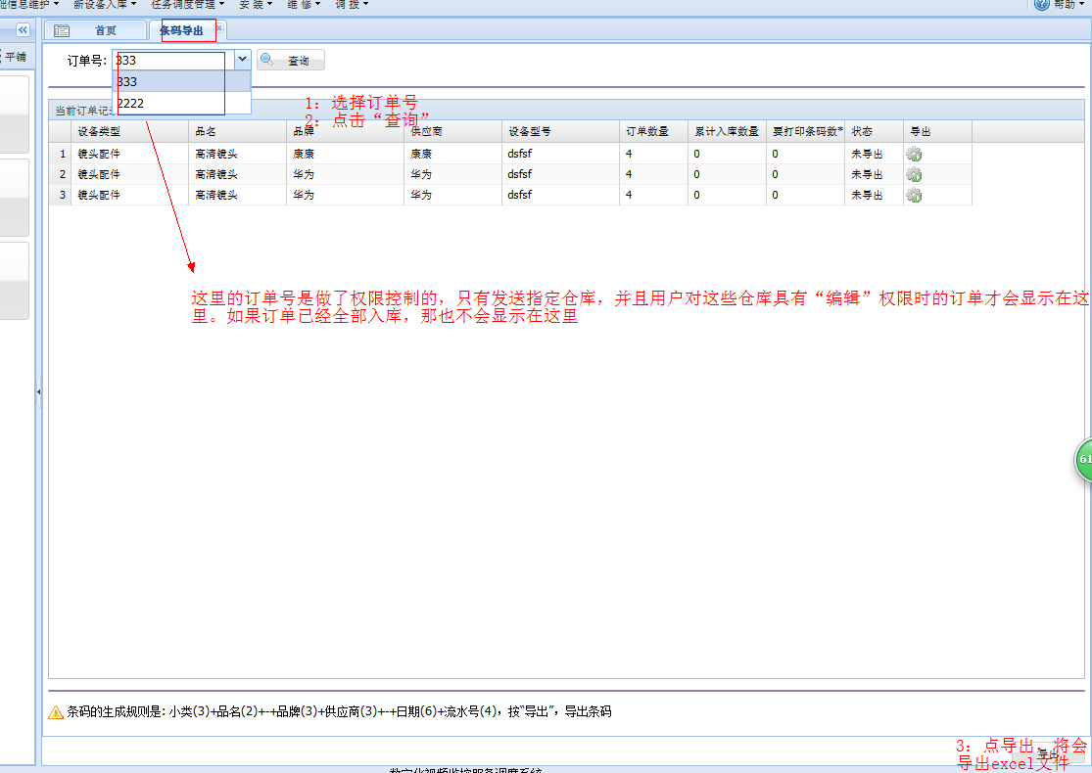

导出条码，可以分次导出，也可以一起导出，“要打印的条码数”，就是本次入库的数量，因为一个订单可能会分几次入库。

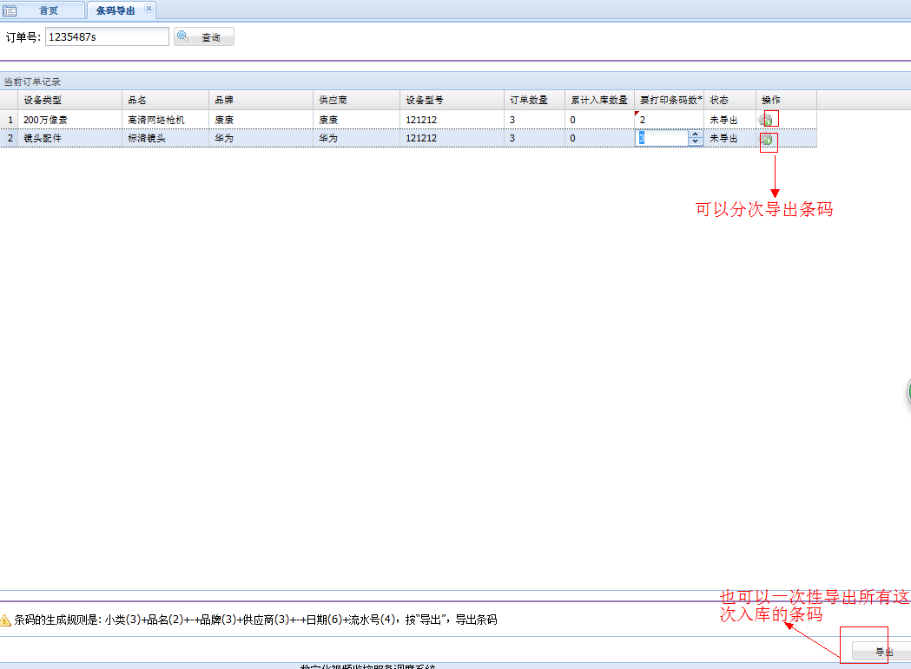

点“导出”后，会先让你进行保存，需要保存这个excel文件。

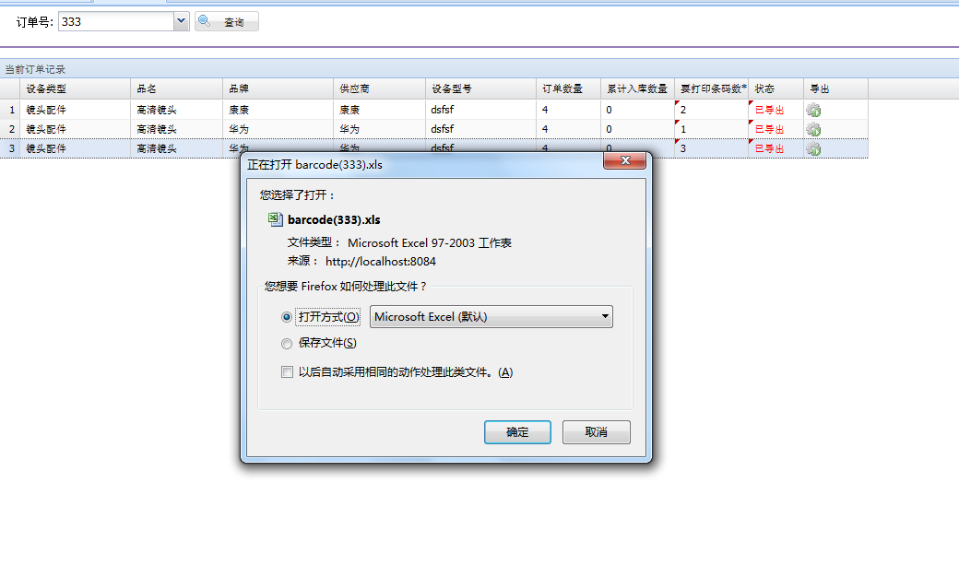

Excel文件内容如下：

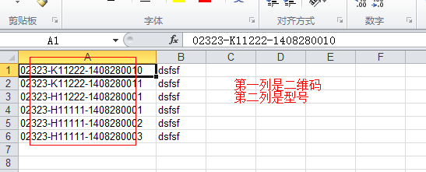

## 新设备入库

条码的来源就是前面的文本文件。

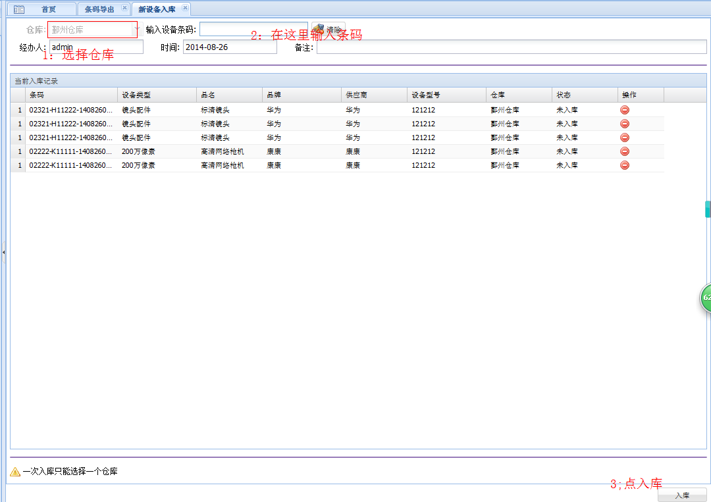

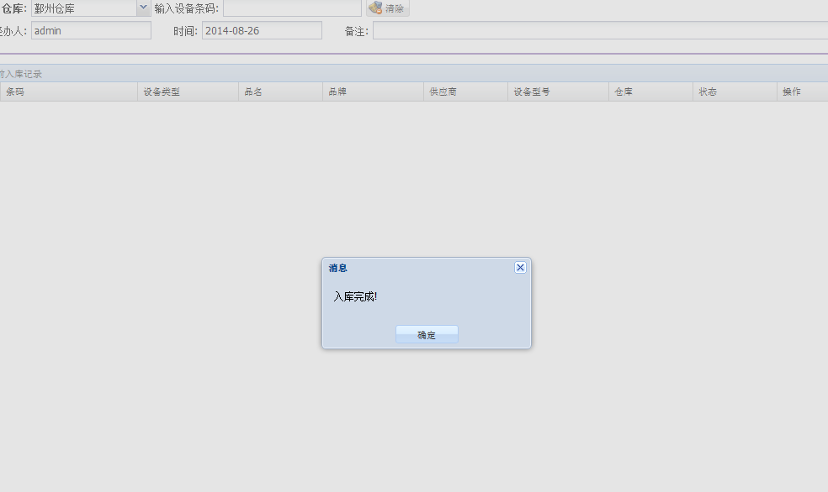

# 安装

因为移动端的功能还没有做，所以现在只能模拟 设备领用和设备返库

## 设备领用

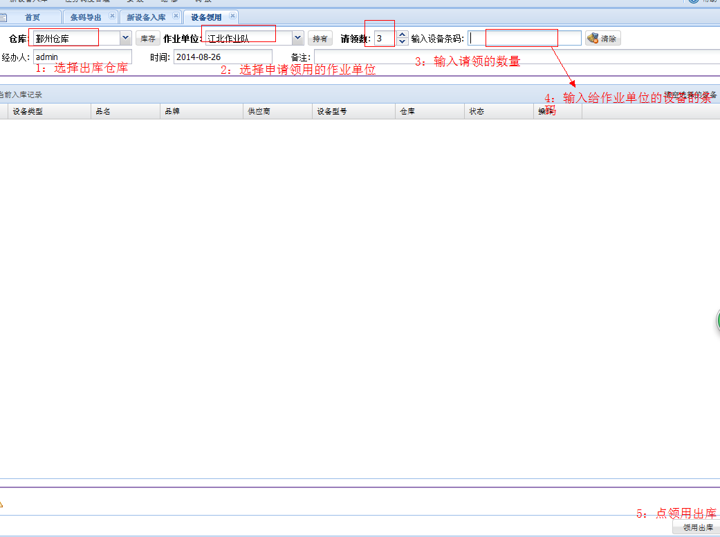

下图是输入条码后，还没有出库的结果

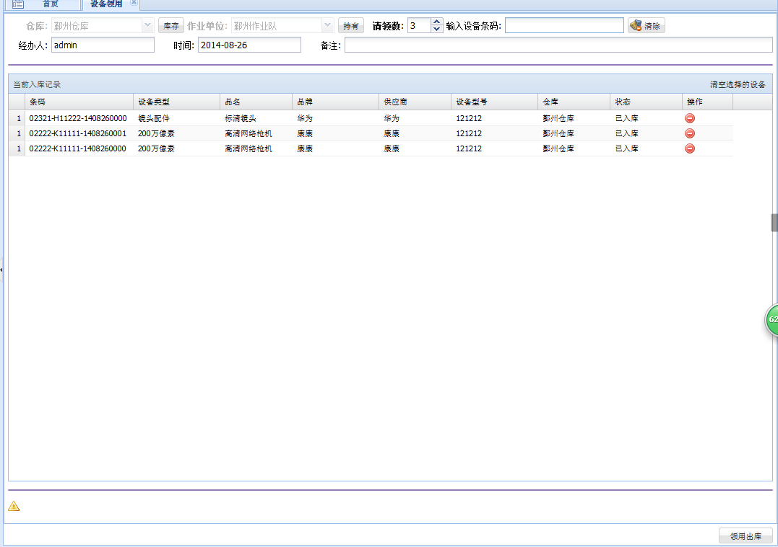

## 设备返库

现在也只是模拟设备的返库

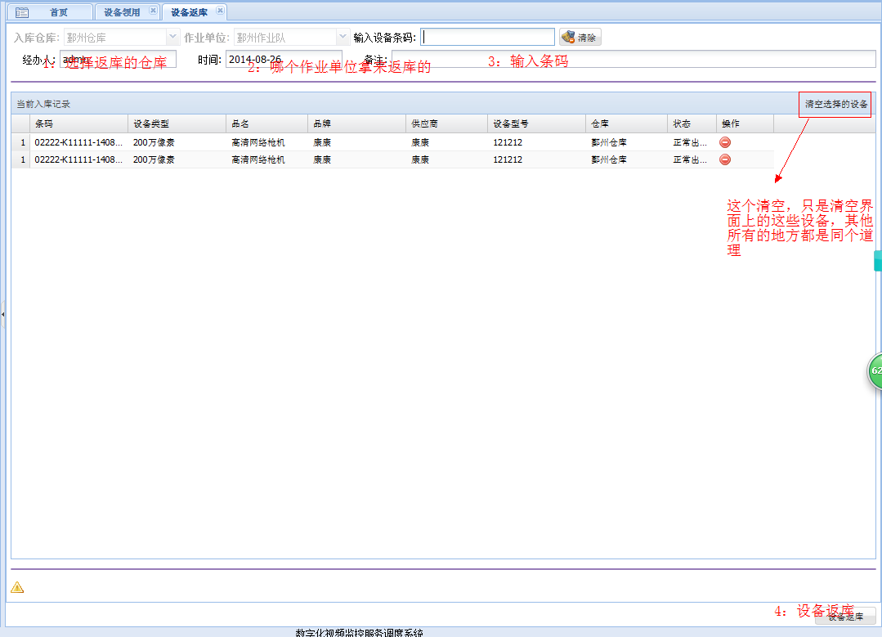

当某个设备不属于该作业单位的时候会报错：下面这个设备就是因为没有出库过，所以会有错误提示

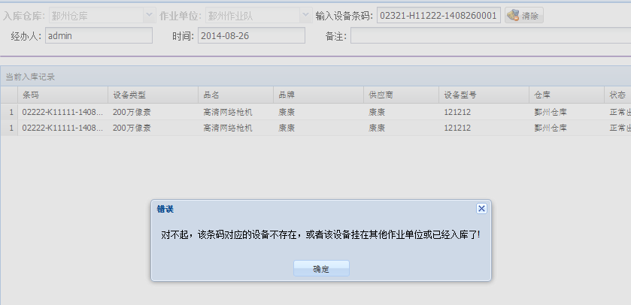

# 维修

这个流程暂时不能演示，因为设备损坏是通过移动端进行触发的，如果有需要，后台改数据库，弄一批条码测试

# 报废

# 调拨

## 调拨出库

就是被借方的设备出库。

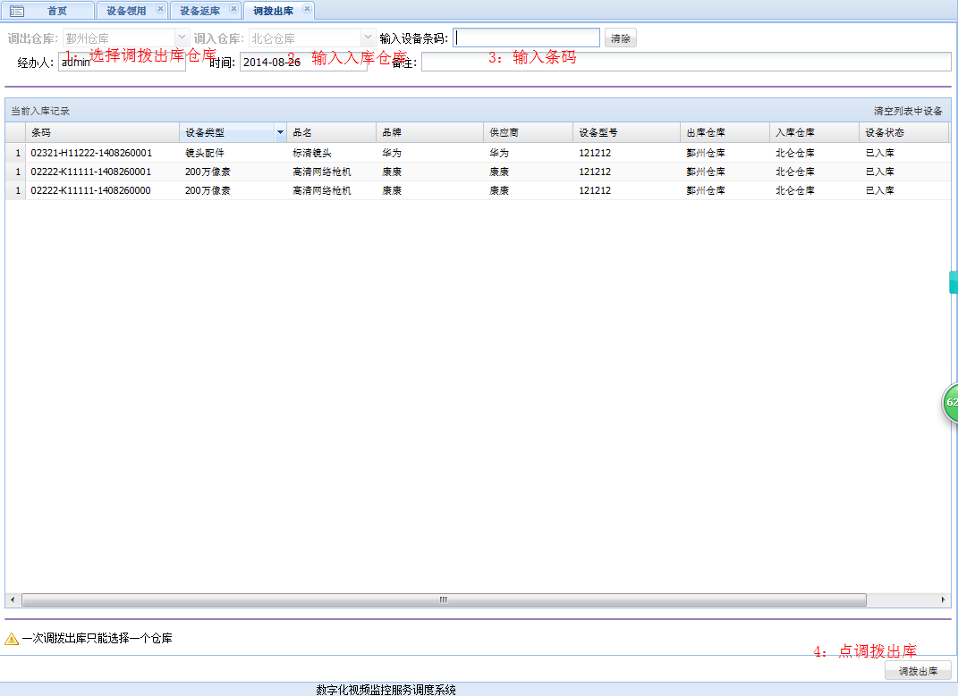

## 调拨入库

设备到了后，借设备的一方，需要设备入库。

入库的时候可以通过扫描一个个选择，也可以手工区勾选前面的复选框。

而且这里的调拨单，只是一些还**没有入库的调拨单**。

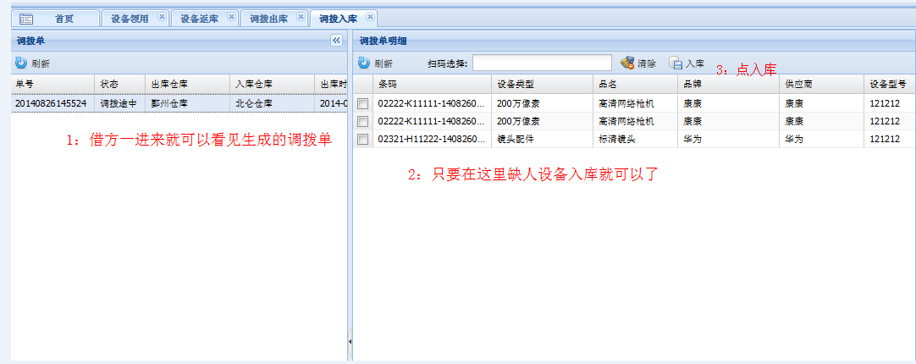

## 调拨单查询

可以选择借方和被借方等条件，来查询调拨的往来历史。

如果借方返还设备的话，要重新发起一个调拨流程。

